ĐƠN VỊ: TRƯỜNG MẦM NON NAM HẢI

BÀI DỰ THI
Tuyên truyền các mô hình “Dân vận khéo”
tham gia xây dựng nông thôn mới, đô thị văn minh
và chuyển đổi số năm 2024

Tên bài viết dự thi: “Làm tốt công tác dân vận - tuyên truyền phối kết hợp với phụ huynh trong việc chăm sóc- giáo dục trẻ tại trường mầm non”

Họ và tên: Phạm Thị Liên
Đơn vị: Trường mầm non Nam Hải- Quận Hải An- Hải Phòng
Địa chỉ: Số 55 Nam Hòa - Nam Hải
Điện thoại: 0987.416.909

Hải Phòng, ngày tháng năm 2023
THÔNG TIN DỰ THI
TUYÊN TRUYỀN CÁC MÔ HÌNH “ DÂN VẬN KHÉO” THAM GIA XÂY DỰNG NÔNG THÔN MỚI, ĐÔ THỊ VĂN MINH VÀ CHUYỂN ĐỔI SỐ NĂM 2024
1.Thông tin của tập thể/ cá nhân dự thi
Họ và tên: Phạm Thị Liên- Vũ Thị Mến
Vũ Thị Oanh- Nguyễn Thị Thu Hiền
Đơn vị công tác: Trường mầm non Nam Hải
Quận huyện: Hải An
Số điện thoại cá nhân: 0987416901
2.Tên bài viết/ tác phẩm: “Làm tốt công tác dân vận - tuyên truyền phối kết hợp với phụ huynh trong việc chăm sóc- giáo dục trẻ tại trường mầm non”
Thể loại: Bài viết tuyên truyền
Tên các cuộc thi đã tham gia (nếu có):
Đã đăng trên các phương tiện truyền hình, báo chí:
Đường link bài viết/ tác phẩm:

“LÀM TỐT CÔNG TÁC DÂN VẬN – TUYÊN TRUYỀN PHỐI KẾT HỢP VỚI PHỤ HUYNH TRONG VIỆC CHĂM SÓC- GIÁO DỤC TRẺ TẠI TRƯỜNG MẦM NON”
Suốt quá trình chiến tranh đến khi đất nước hòa bình. Đảng và nhà nước ta luôn xác định công tác dân vận là nhiệm vụ có ý nghĩa chiến lược. Thực hiện tốt công tác dân vận là điều kiện quan trọng hàng đầu bảo đảm sự lãnh đạo thành công của Đảng. Trước kia chủ tịch Hồ Chí Minh của ta có giải thích rằng: “Dân vận là vận động tất cả lực lượng của mỗi một người dân không để sót một người dân nào, góp thành lực lượng toàn dân, để thực hành những công việc nên làm, những công việc Chính phủ và Đoàn thể đã giao cho”. Công tác dân vận luôn luôn gắn liền với những chặng đường lịch sử vẻ vang của Đảng Cộng sản Việt Nam và đã góp phần quan trọng vào thắng lợi của sự nghiệp giành độc lập dân tộc, xây dựng chủ nghĩa xã hội và bảo vệ Tổ quốc”.
Dân vận là việc chính quyền, đoàn thể những người có chức trách, nhiệm vụ được nhà nước tin tưởng giao phó thực hiện các nhiệm vụ về: khi dân có vấn đề chưa hiểu phải tìm mọi cách giải thích để dân hiểu rõ, nắm được thông tin và bản chất của vấn đề.
Trước những vấn đề phải có sự bàn bạc, lắng nghe, trao đổi hỏi ý kiến và kinh nghiệm của dân; khi thi hành công việc, nhiệm vụ phải theo dõi, giúp đỡ, khuyến khích; khi thực hiện, thi hành xong cùng dân rút kinh nghiệm, đưa ra bài học để
Khẩu hiệu trong công tác dân vận đến tận bây giờ vẫn được nhà nước ta áp dụng theo những đúc kết từ chủ tịch Hồ Chí Minh đó là: óc nghĩ, mắt trông, tai nghe, chân đi, miệng nói, tay làm. Đây là phương pháp dân vận rất hiệu quả và bắt buộc những cán bộ dân vận phải nắm được và thực hiện đúng theo phương pháp về:
– Óc nghĩ: Người làm công tác dân vận phải có trí tuệ, phải biết tìm tòi để phân tích chính xác tình hình, cuộc sống của nhân dân và luôn tỉnh táo, biết suy nghĩ biết vận động sáng tạo kết hợp giữa lý luận và thực tiễn để mang lại hiệu quả dân vận.
– Mắt trông: Người thực hiện công tác dân vận điều quan trọng là phải biết quan sát mọi sự việc để từ đó hiểu bản chất, xác định được đúng, sai, để có thể tham mưu, đưa ra các giải pháp đúng đắn kịp thời xử lý, khắc phục tình trạng.
– Tai nghe: Người làm công tác dân vận phải nắm được các nguồn tin từ nhân dân, tức là phải biết nghe dân nói, từ đó hiểu những tâm tư, nguyện vọng chính đáng của dân.
– Chân đi: Người làm công tác dân vận phải dành thời gian đi khảo sát tình hình thực tế, để lắng nghe ý kiến của dân và trực tiếp tháo gỡ những khó khăn nẩy sinh trong dân.
– Miệng nói: Người cán bộ dân vận phải có trách nhiệm tuyên truyền, động viên nhân dân thực hiện các nhiệm vụ chính trị, kinh tế, pháp luật, văn hóa, xã hội và an ninh quốc phòng theo đúng chủ trương của nhà nước.
– Tay làm: Người thực hiện công tác dân vận trước hết phải gương mẫu, phải thiết thực, miệng nói thì tay làm để từ đó làm gương cho nhân dân học theo, tránh kiểu chỉ nói hay mà không làm thì chỉ là nói suông, không có giá trị.
Thấm nhuần lời dạy của Chủ tịch Hồ Chí Minh “dân vận khéo thì việc gì cũng thành công”, Nhằm thực hiện tốt công tác dân vận khéo trong tình hình chuẩn bị bước vào thềm năm học mới. Bản thân là một giáo viên mầm non tôi đã làm tốt công tác tuyên truyền vận động các bậc phụ huynh học sinh trong lớp quan tâm đến chế độ chăm sóc giáo dục trẻ mầm non, quyên góp, ủng hộ một số nguyên học liệu, đồ dùng, đồ chơi cần thiết. Để các con vừa được học vừa được chơi hàng ngày.
Để thực hiện tốt công tác tuyên truyền với các bậc cha mẹ, ngay từ đầu năm học thông qua các buổi họp phụ huynh tôi đã thực hiện công tác tuyên truyền tới các bậc phụ huynh về nội dung chương trình học của bé, thống nhất một số biện pháp chăm sóc và dạy trẻ, hướng dẫn phụ huynh cách rèn thêm cho trẻ.
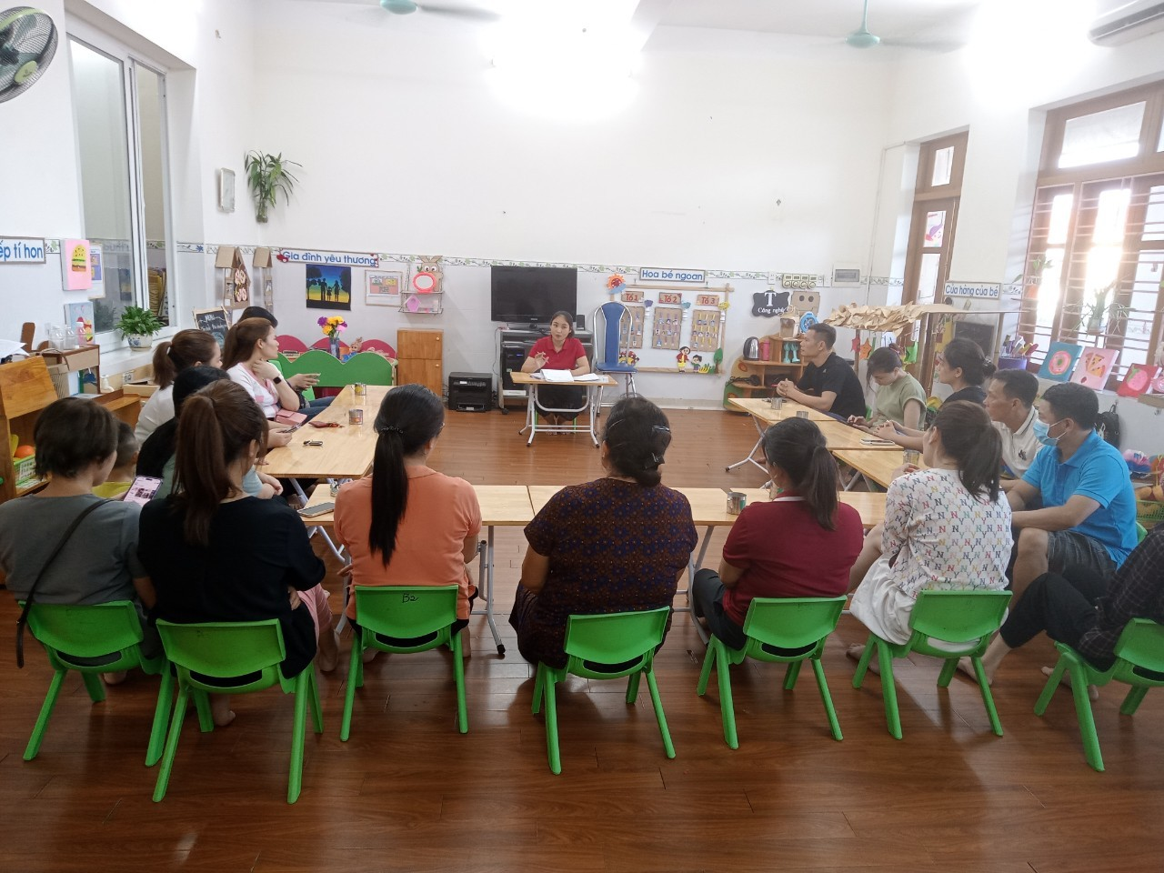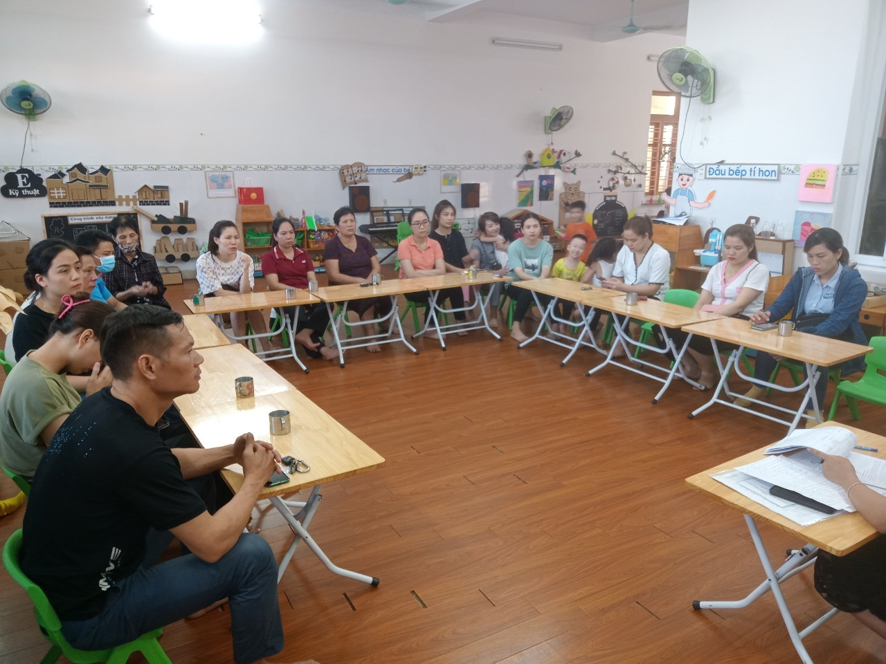
Tôi cũng tạo nhóm zalo của riêng lớp, xây dựng và quay video các hoạt động giáo dục trẻ hàng ngày trên lớp, giáo viên cập nhật gửi thông tin hàng ngày cho phụ huynh để phụ huynh nắm bắt giáo dục thêm cho con khi ở nhà.

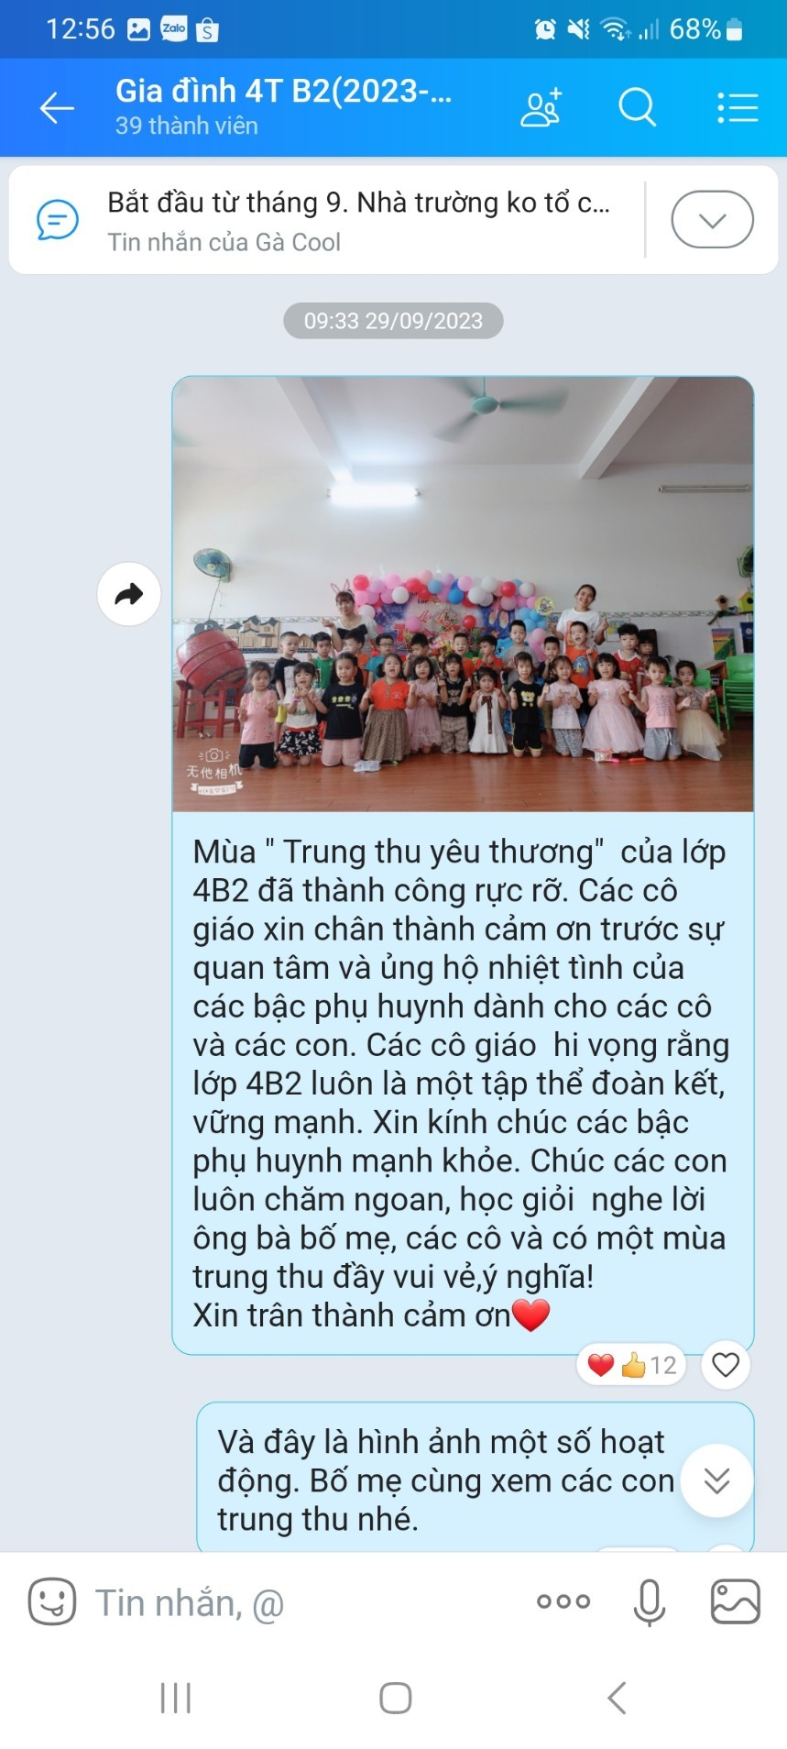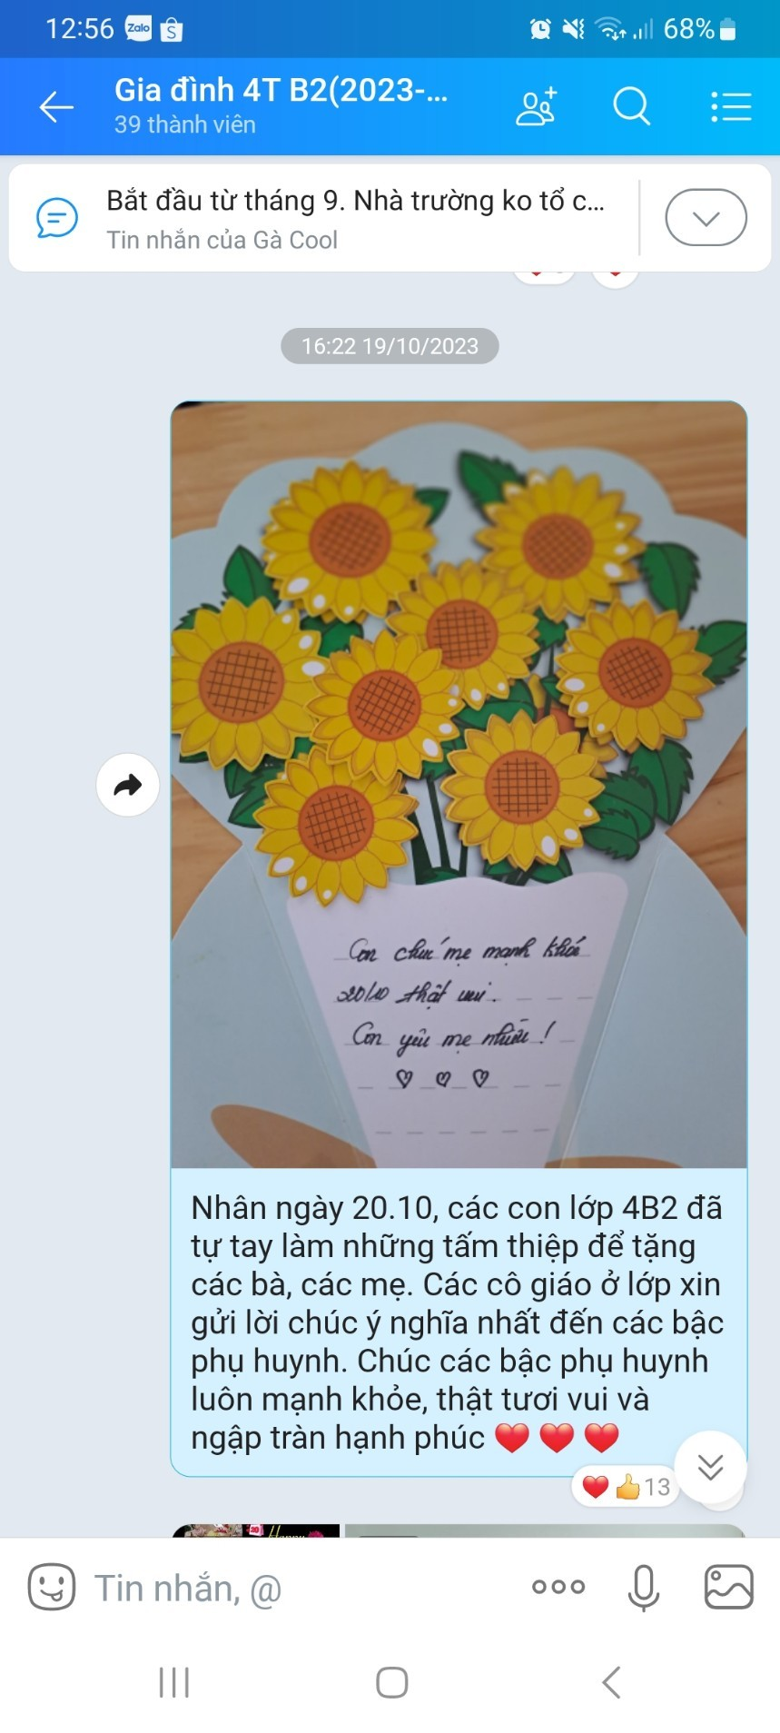
Thông qua bảng tuyên truyền tại cửa lớp. Phụ huynh cũng có thể cập nhật nội dung trẻ học, trẻ chơi, sản phẩm của trẻ… mỗi ngày.
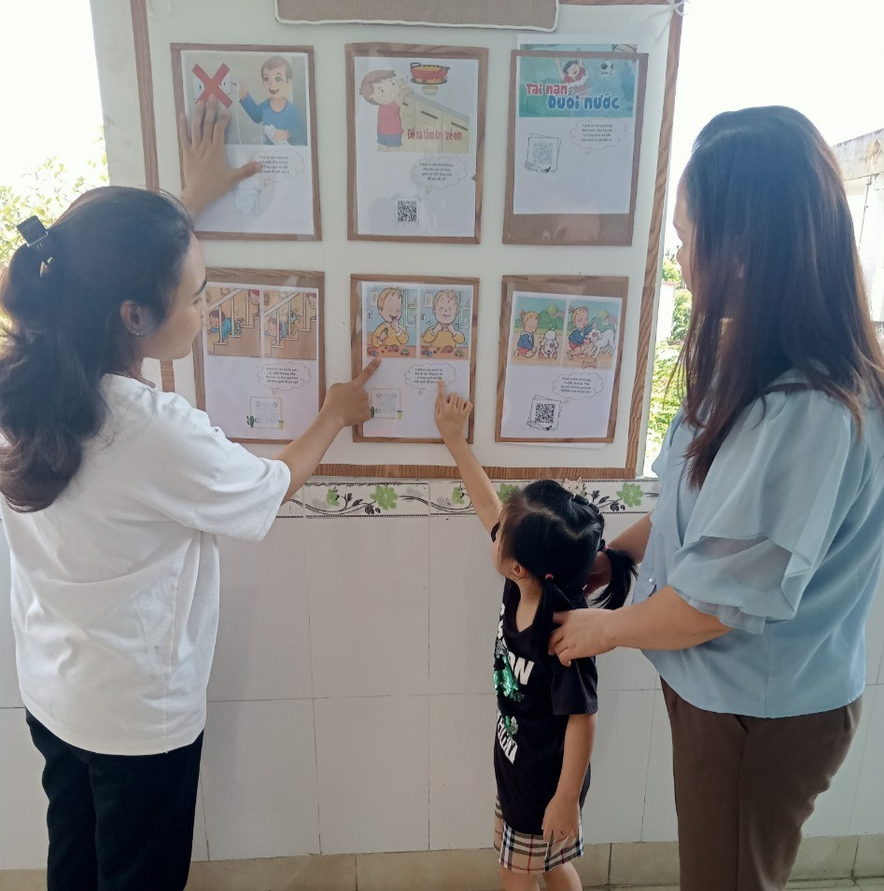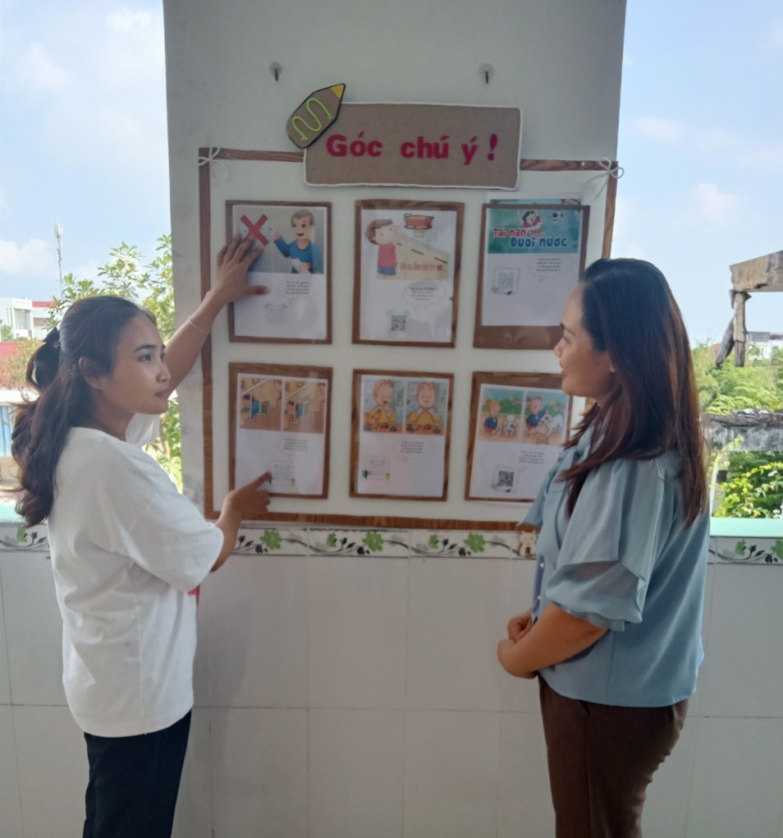
Và một cách dân vận không thể không nhắc đến đó chính là giáo viên trao đổi trực tiếp với phụ huynh hàng ngày. Thông qua hình thức đó đã tạo được không khí cởi mở, thân thiện và tạo được sự liên kết giữa phụ huynh và giáo viên để nắm được tình hình sức khỏe và các hoạt động diễn ra trong ngày của trẻ, tạo được mối liên kết hai chiều giữa cha mẹ và giáo viên, từ đó các bậc phụ huynh của lớp yên tâm, tin tưởng gửi con cho các cô. Việc trao đổi với phụ huynh khi đón trẻ đã thành thói quen hang ngày của các cô giáo mầm non.
Trong năm học 2023- 2024 giáo viên mầm non ở trường mầm non Nam Hải được tiếp cận với phương pháp giáo dục STEAM. Phương pháp này nhằm kích thích sự tò mò của trẻ về thế giới xung quanh, khuyến khích trẻ chủ động sáng tạo để tìm tòi và giải quyết các vấn đề gặp phải. Mỗi bài học trong chương trình là các tình huống thực tế để trẻ vận dụng kiến thức đã học giải quyết vấn đề trong cuộc sống đồng thời rèn luyện và phát triển các kỹ năng quan trọng: kỹ năng về tư duy phản biện và giải quyết vấn đề; kỹ năng làm việc theo nhóm; khả năng tư duy chiến lược và định hướng mục tiêu; kỹ năng quản lý thời gian, nhằm chuẩn bị cho học sinh những tri thức thiết yếu nhất của thế kỉ 21. Với mô hình tích hợp, STEAM học sinh học sinh không chỉ hiểu biết về nguyên lý mà còn có thể thực hành và tạo ra những sản phẩm cho cuộc sống hằng ngày.
Việc xây dựng môi trường học tập mới theo phương pháp Steam là một khó khăn lớn đối với giáo viên. Phải thiết kế, bố trí sắp xếp môi trường góc làm sao để trẻ được học tập, trải nghiệm và khám phá, qua đó kích thích được sự sáng tạo, rèn luyện được sự khéo léo, bền bỉ, khuyến khích trẻ thực hiện những thử nghiệm mới, luyện tập các kỹ năng cần thiết cho trẻ, dạy trẻ cách giải quyết vấn đề, cách làm việc theo nhóm và sử dụng các đồ dùng công nghệ. Và để có được môi trường hoạt động theo phương pháp Steam cho trẻ ở lớp phù hợp với điều kiện, hoàn cảnh thực tế của lớp mình. Bằng công tác dân vận tôi đã huy động ủng hộ đồ dung, đồ chơi như:
Góc công nghệ: Ở góc này trẻ sẽ sừ dụng những đồ dùng thật để khám phá , trải nghiệm. Bát, đũa, nồi cơm điện, máy xay, máy hút bụi, quạt, máy phun sương, máy sấy, máy ép, ipad,...). Ví dụ: Trẻ khám phá máy xay sinh tố về cấu tạo bên trong, bên ngoài để biết được cách sử dụng máy xay sau đó thực hiện xay các loại hoa quả sinh tố thơm ngon, bổ dưỡng theo ý thích của mình. Tôi đã kêu gọi phát động phụ huynh ủng hộ và nhận được rất nhiều đồ dung, thiết bị công nghệ thật để cho trẻ được trải nghiệm.
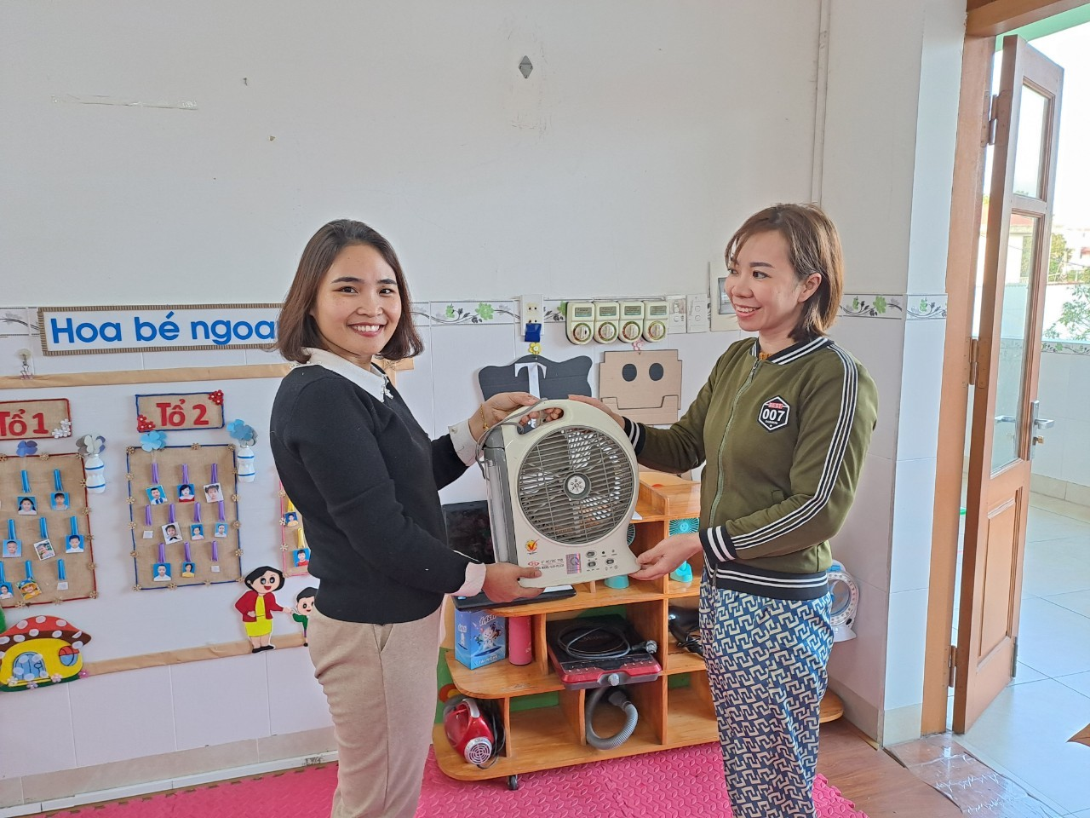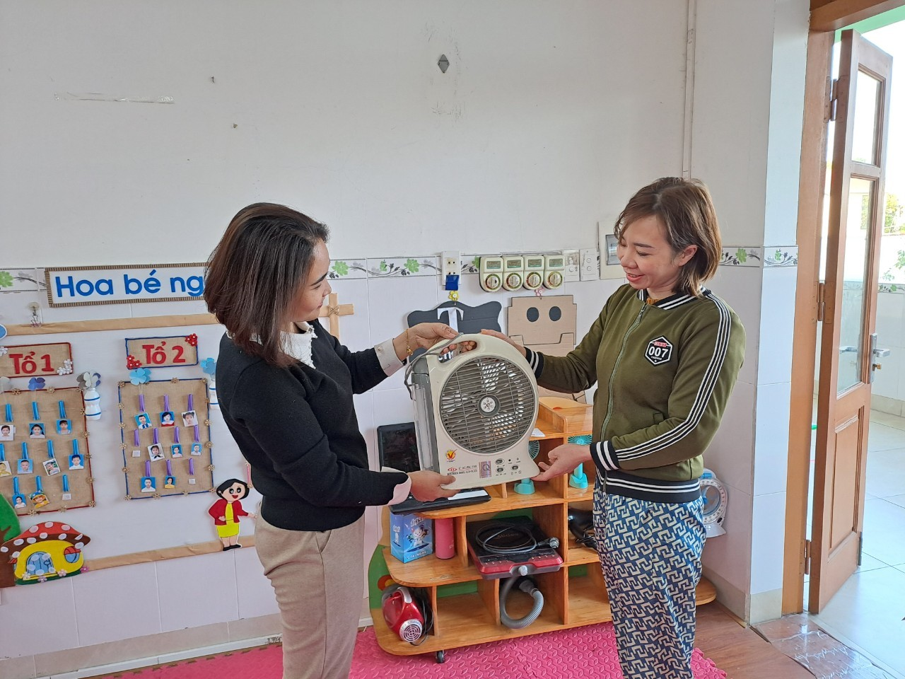
Bên cạnh việc kêu gọi phụ huynh ủng hộ đồ dùng, đồ chơi cho trẻ hoạt động. Bản thân tôi còn kêu gọi phụ huynh ủng hộ cây xanh để trang trí lớp vì, việc trang trí cây xanh trong lớp học dần trở nên quen thuộc, cây xanh đem tới sự bình yên, tạo không khí trong lành cho không gian thoáng mát trong lớp học.
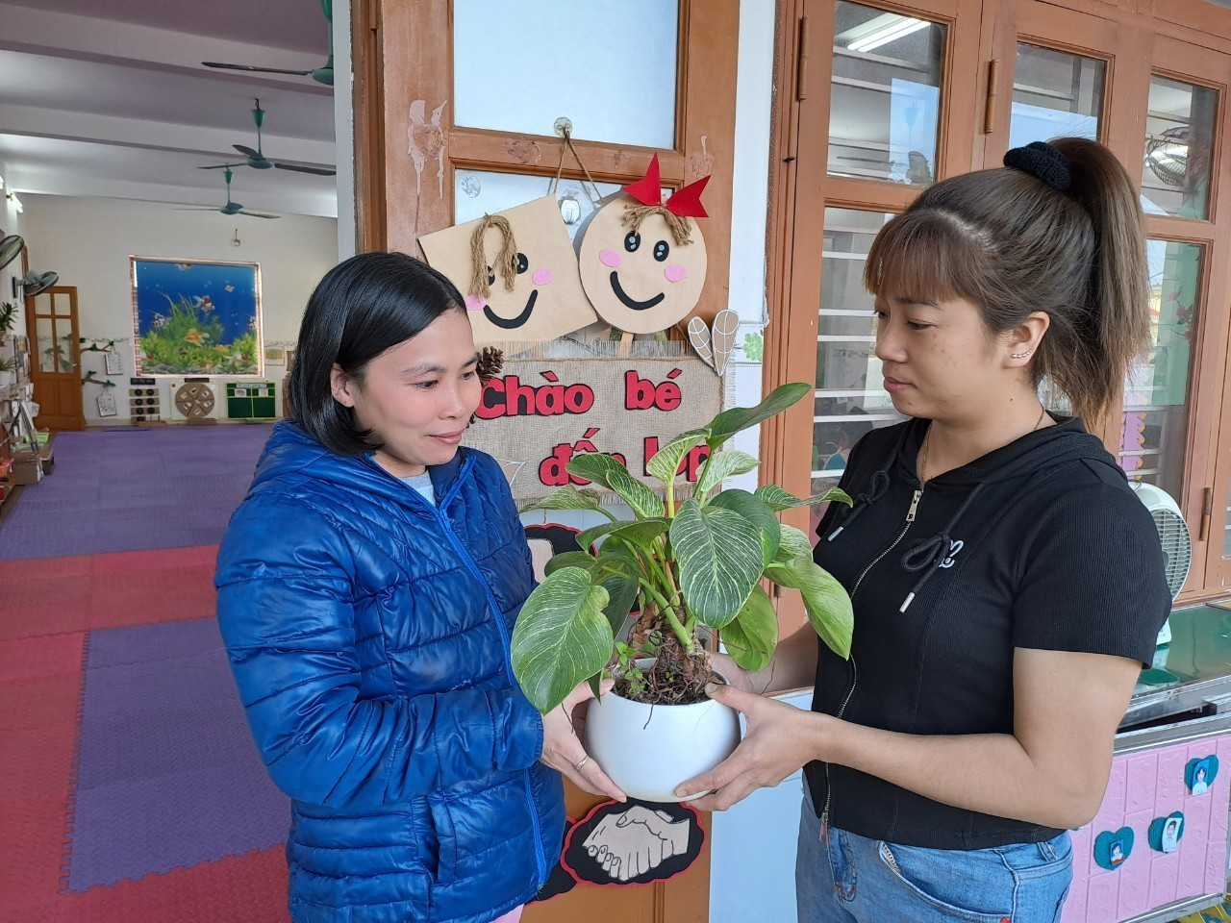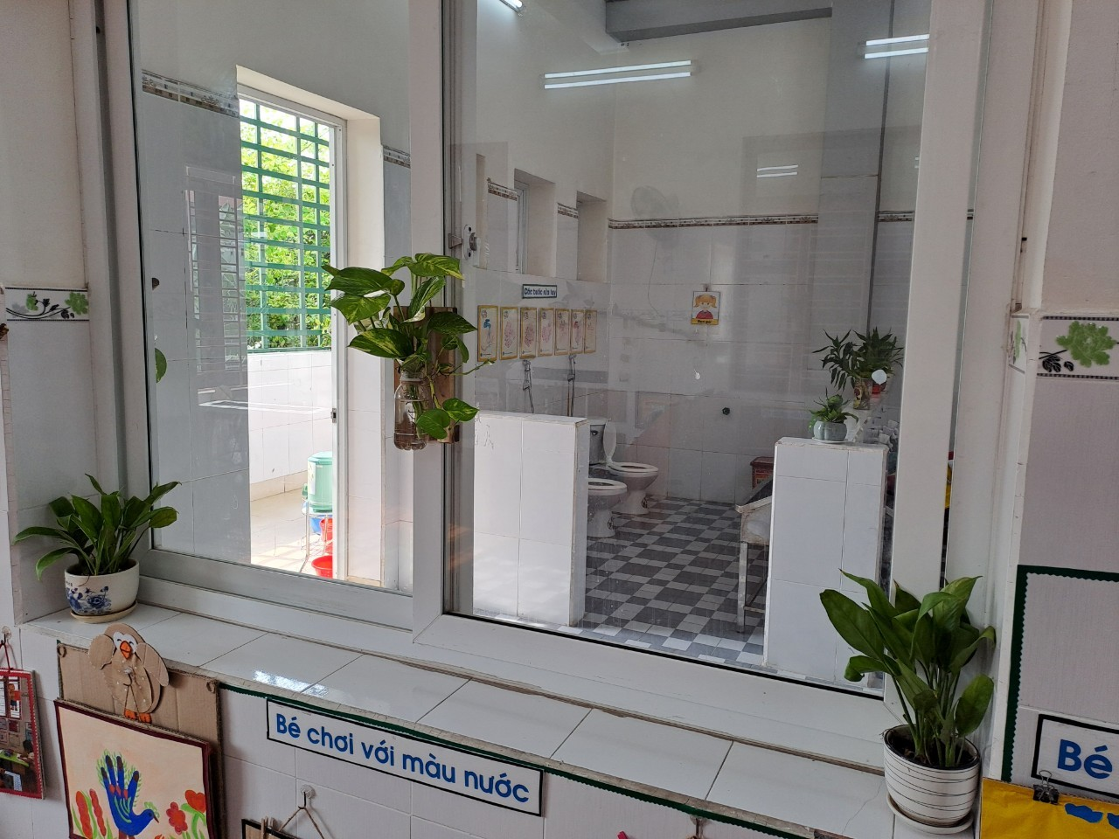
Công tác dân vận giữa giáo viên và phụ huynh học sinh không chỉ giúp phụ huynh và giáo viên có kiến thức chăm sóc trẻ một cách khoa học, mà còn giúp phụ huynh hiểu được thêm công việc của giáo viên ở lớp cũng như giáo viên hiểu được hoàn cảnh và điều kiện sống của trẻ ở gia đình. Ngoài ra,giáo viên luôn phối kết hợp và vận động các bậc phụ huynh tham gia tích cực các ngày lễ, ngày hội và các hoạt động, sự kiện ở trường tổ chức để tạo sự gắn kết giữa nhà trường và gia đình cùng chung tay, góp sức trong công tác chăm sóc, giáo dục trẻ.
